馬運車広告協賛募集案内（第2期：2025年4月～2027年3月）

十和田乗馬倶楽部馬運車を使用した広告協賛者を以下の通り募集します

■ご協力お願いしたいこと
60,000円の広告協賛金をご提供ください

■ご提供できるスポンサーメリット
十和田乗馬倶楽部 馬運車への企業広告の掲載
広告掲載期間（2025年4月1日～2027年3月31日：2年間）
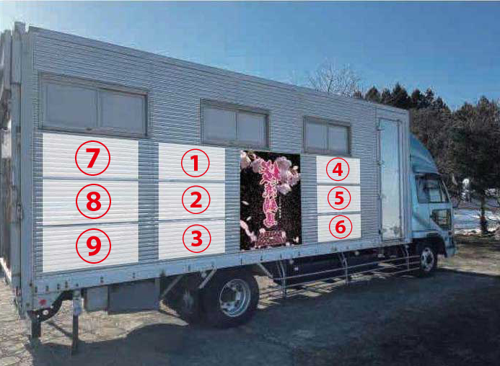
■広告掲載詳細
広告掲載場所 | スペース | 枠数 | 色数
馬運車側面（右図）に申込順に掲載  （先着9社） | 縦400mm  ×  横1200mm | 1枠 | 4色
（データ形式:Illustrator、文字はアウトライン化）

■その他
・作成が困難な場合は、掲載内容おまかせ（データ作成依頼）も可能です（別途費用）
・掲載基準等に基づき、広告内容等の修正をお願いする場合がありますので、あらかじめご了承ください。

■申込みについて
申込方法 | 申込書（別紙）をEメールまたはFAX等で下記申込先へ送付し、協賛金のお振込みをお願いします。
募集開始日 | 2024年4月1日
申込期間 | 2024年4月1日～11月30日 （データ原稿締切11月30日）
掲載期間 | 2025年4月1日～2027年3月31日：2年間
その他 | 掲載終了半年前ごろに更新のご案内をいたします
申込先 | （事業者）十和田乗馬倶楽部  （所在地）〒034-0001 青森県十和田市大字三本木字佐井幅115-2  （TEL/FAX）TEL 0176-26-2945 FAX 0176-26-2946  （Eメール） info@towada-joba.com

馬運車広告掲載申込書（先着順・限定9社）

申込日 年 月 日
申込者 | 企業名
 | 代表者職名・氏名
 | 所在地 | 〒 -
 | 担当者職名・氏名
 | TEL
 | FAX
 | Eメール
 | 業種・事業内容
 | ホームページURL
申込 | 協賛金額 | 60,000円
 | データ入稿  （どちらかに☑） | □データ送付  （Illustrator） | □おまかせ（作成依頼）  （※別途5,000円）
備考

【振込先】 ※データ作成依頼の場合は別途5,000円を加えてお振込み願います
みちのく銀行 穂並支店
普通 3145085
有限会社十和田乗馬倶楽部 代表取締役 上村鮎子
（ﾕｳｹﾞﾝｶﾞｲｼｬﾄﾜﾀﾞｼﾞｮｳﾊﾞｸﾗﾌﾞ ﾀﾞｲﾋｮｳﾄﾘｼﾏﾘﾔｸ ｶﾐﾑﾗｱﾕｺ）
※振込手数料はご負担いただきますようお願いいたします

【申込・お問合せ先】
十和田乗馬倶楽部 （所在地）〒034-0001 青森県十和田市大字三本木字佐井幅115-2
（TEL/FAX）TEL 0176-26-2945 FAX 0176-26-2946 （Eメール） info@towada-joba.com

